

МИНОБРНАУКИ РОССИИ

Федеральное государственное бюджетное образовательное учреждение

высшего образования

**«МИРЭА – Российский технологический университет»**

**РТУ МИРЭА**

**Колледж программирования и кибербезопасности**

Учебная практика УП.02

СПЕЦИАЛЬНОСТЬ 10.02.05

Обеспечение информационной безопасности автоматизированных систем

**на тему:** курс анализ защищенности веб-приложений

Выполнил студент:

группы ЩИКО–02–22 (ИБ–42)

Маркаров М.О.

подпись ФИО студента

Руководитель

Дмитренко П.С.

подпись ФИО руководителя

Москва 2025

Тема: анализ защищенности веб-приложений.

Цель: сопоставить отчёт изучения и выполнении курса анализа защищенности веб-приложений.

Ход работы:

Задача 1 Анализ защищённости веб приложений

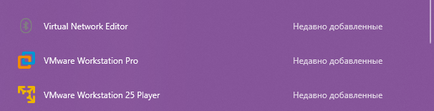

Рисунок 1 ⎯ VMware уже установлен

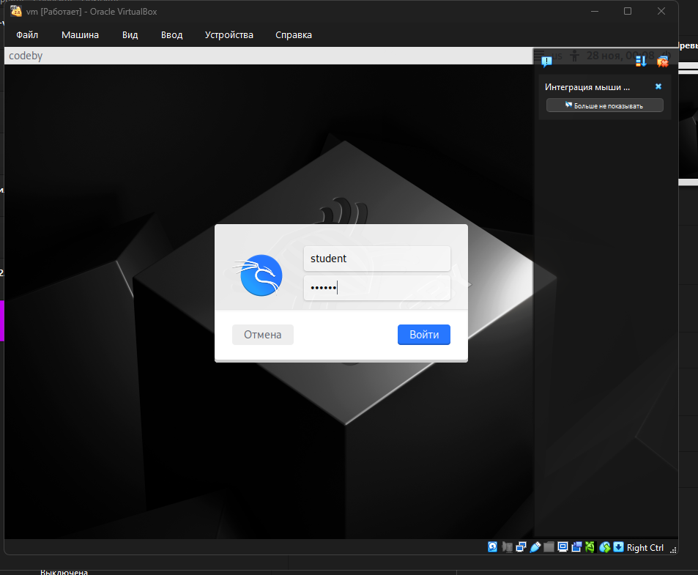

Рисунок 2 ⎯ Импортируем машину CodebyHackMachine с логином student паролем codeby

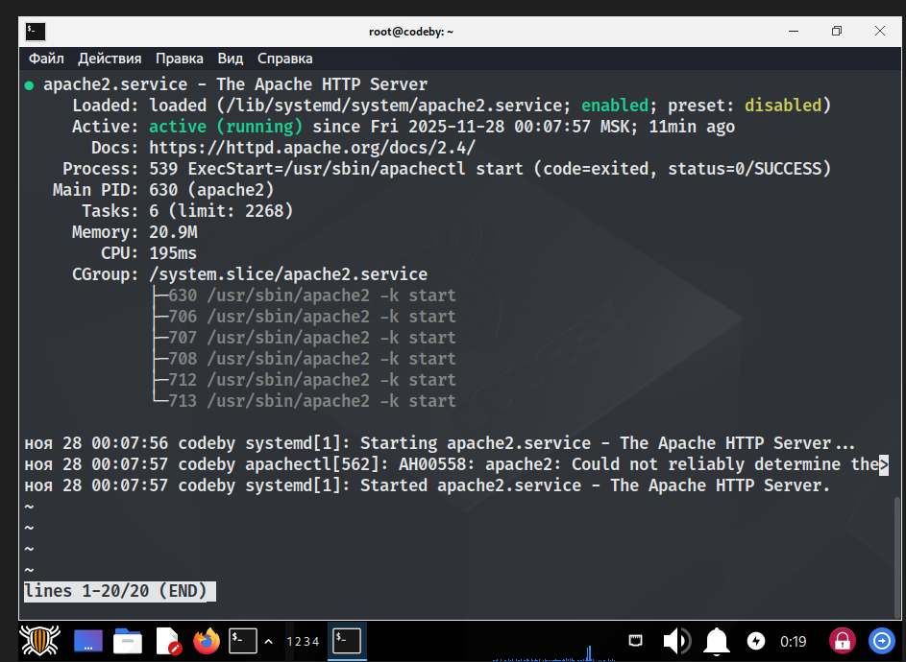

Рисунок 3 ⎯ Проверка Apache2

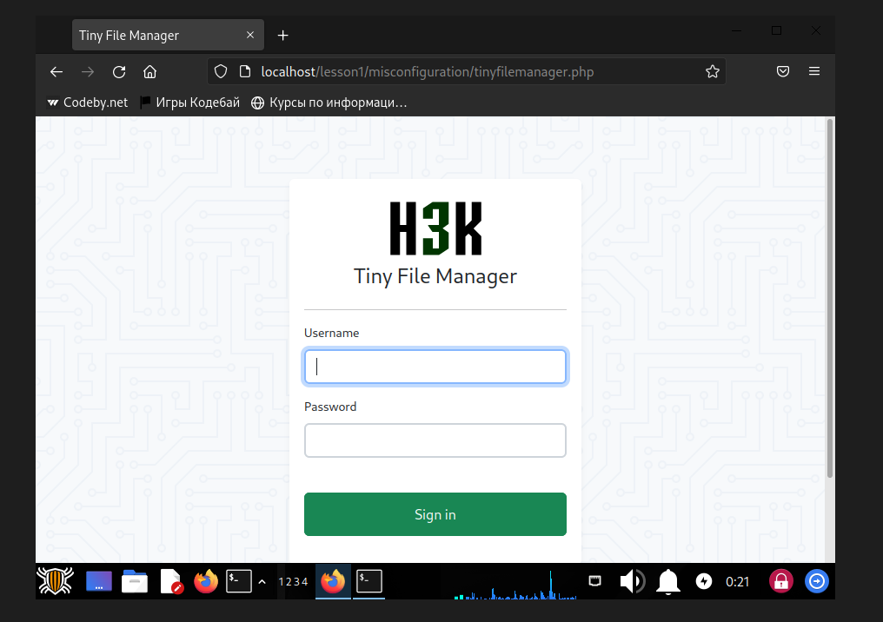

Рисунок 4 ⎯ Сайт для выполнения задания

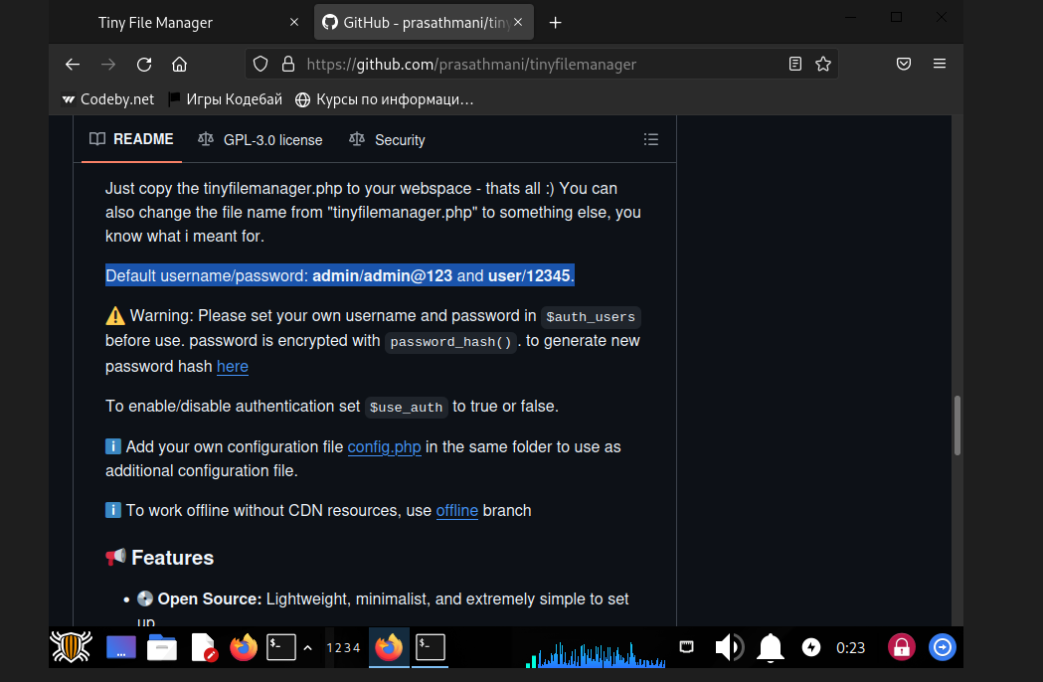

Рисунок 5 ⎯ Данные для входа на вебсайт

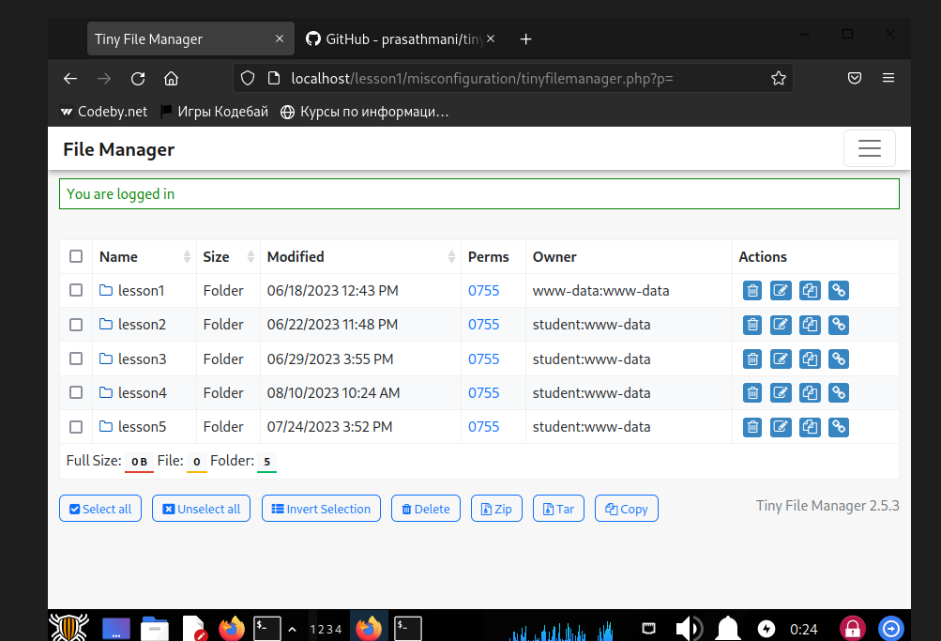

Рисунок 6 ⎯ Файловый менеджер сервера

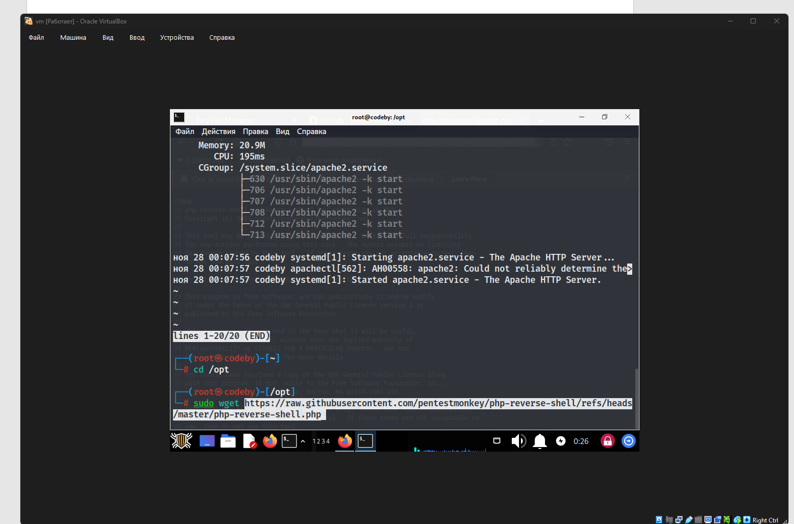

Рисунок 7 ⎯ Pentest Monkey Revers shell

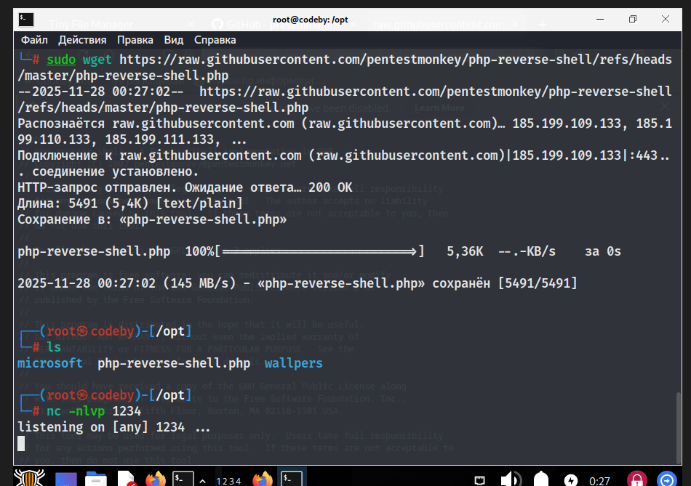

Рисунок 8 ⎯ Прослушивание обратного подключения

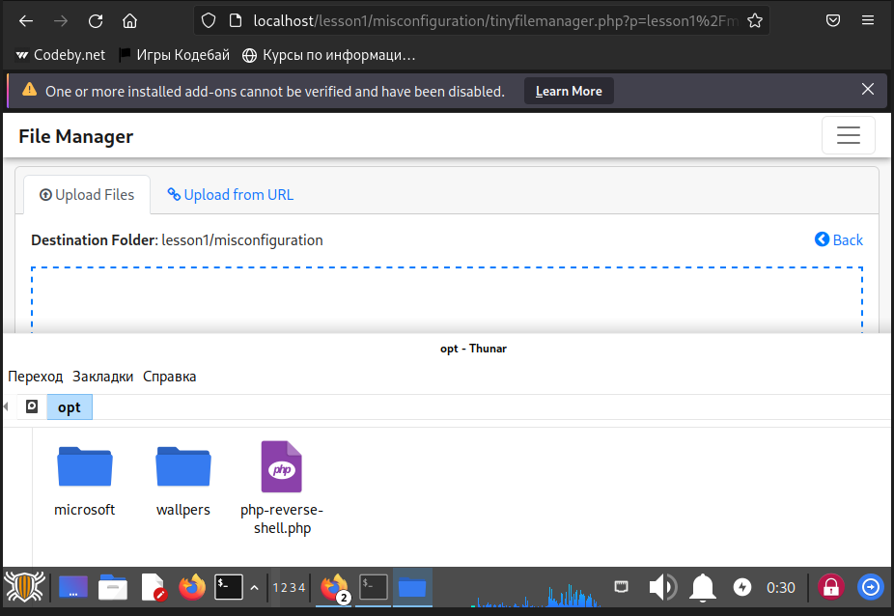

Рисунок 9 ⎯ Загрузка вредоносного php файла на сервер

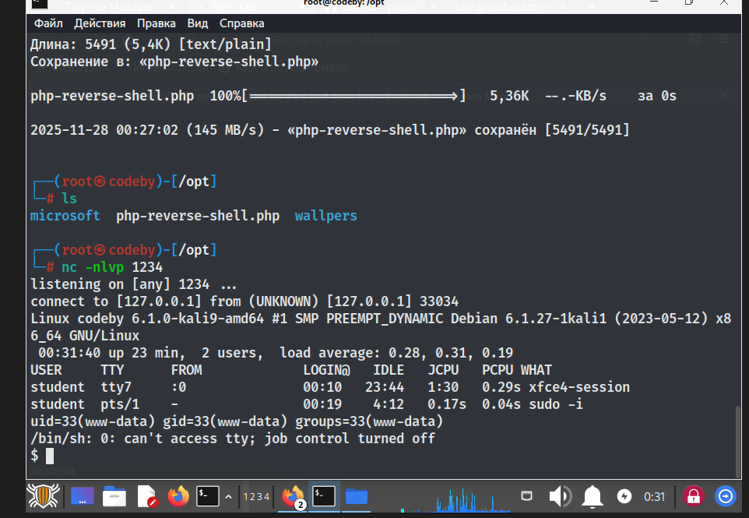

Рисунок 10 ⎯ Получен удалённый доступ к серверу

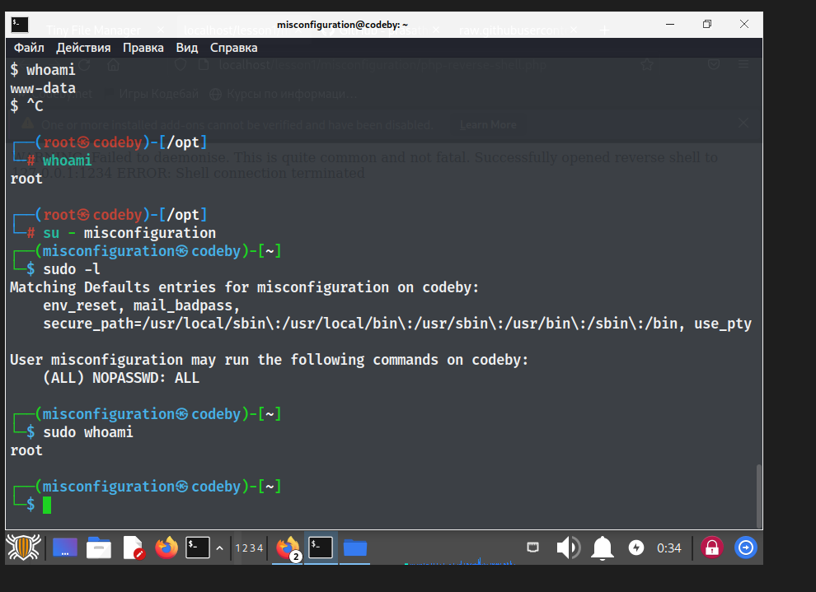

Рисунок 11 ⎯ Результат получения полностью скомпрометированного сервера

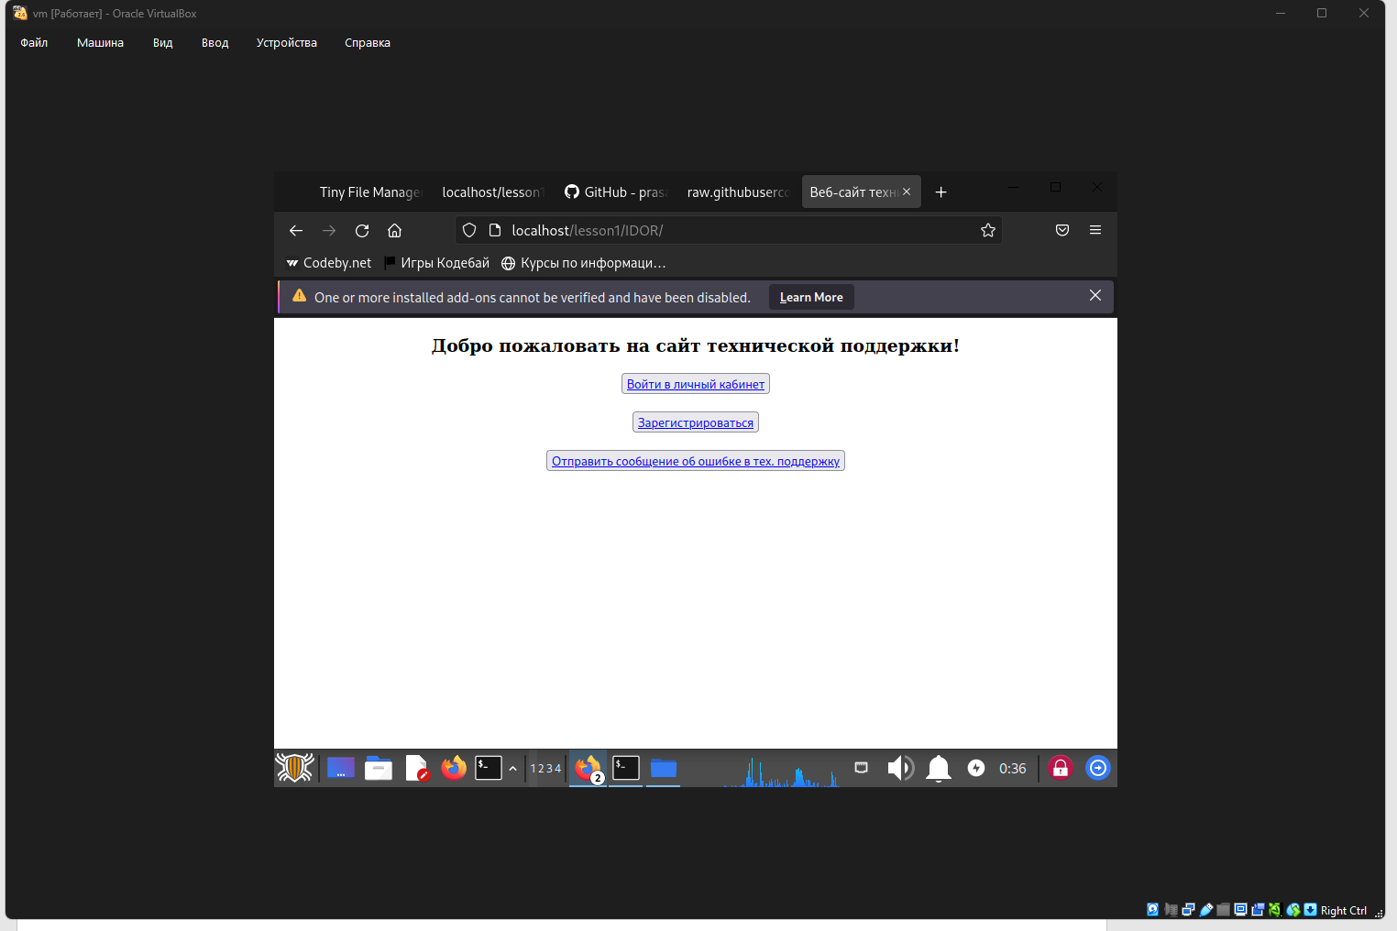

Рисунок 12 ⎯ Новый веб приложение с уязвимостей обхода авторизации (сервис технической поддежки)

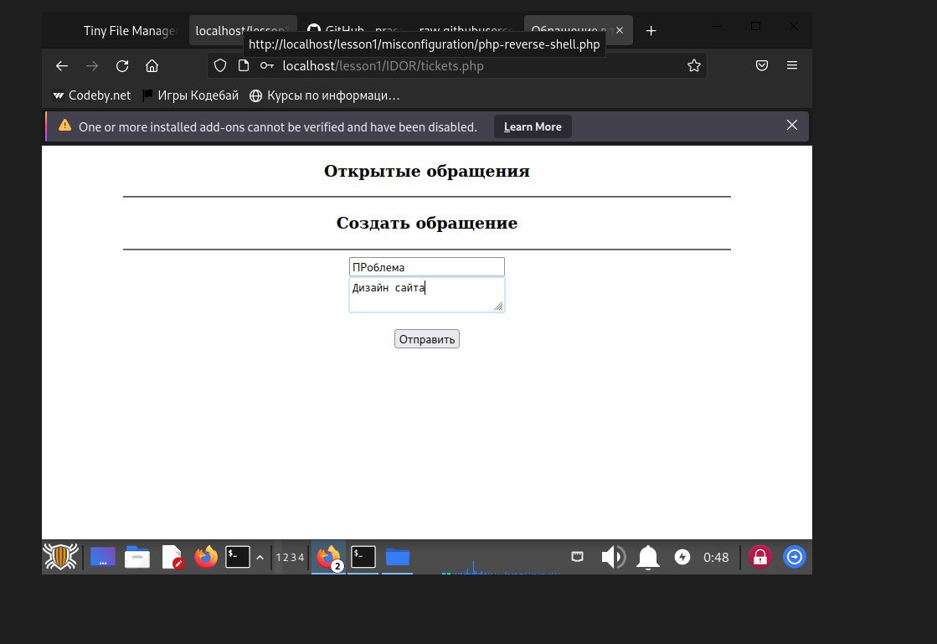

Рисунок 13 ⎯ Создание обращения

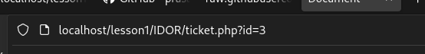

Рисунок 14 ⎯ Переход в столбец где было создано два обращения

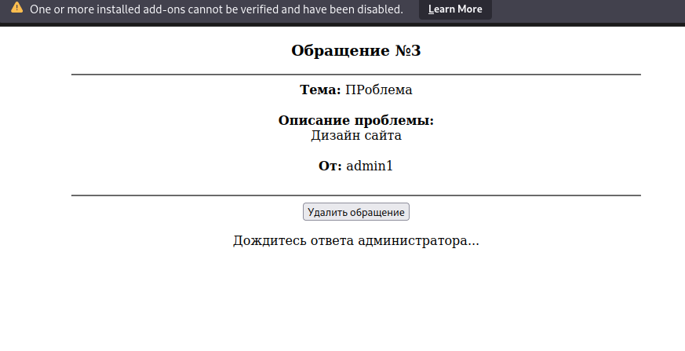

Рисунок 15 ⎯ Удалённое обращение

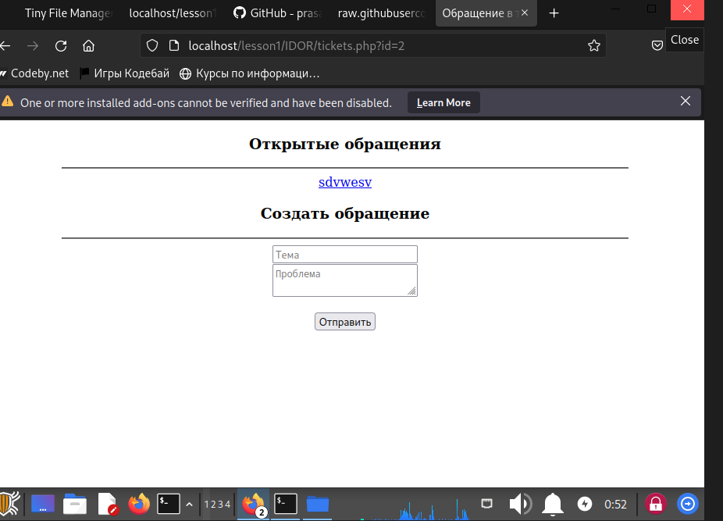

Рисунок 16 ⎯ Уязвимость работает

Задание 2 CMD Injection & PHP Code Injection

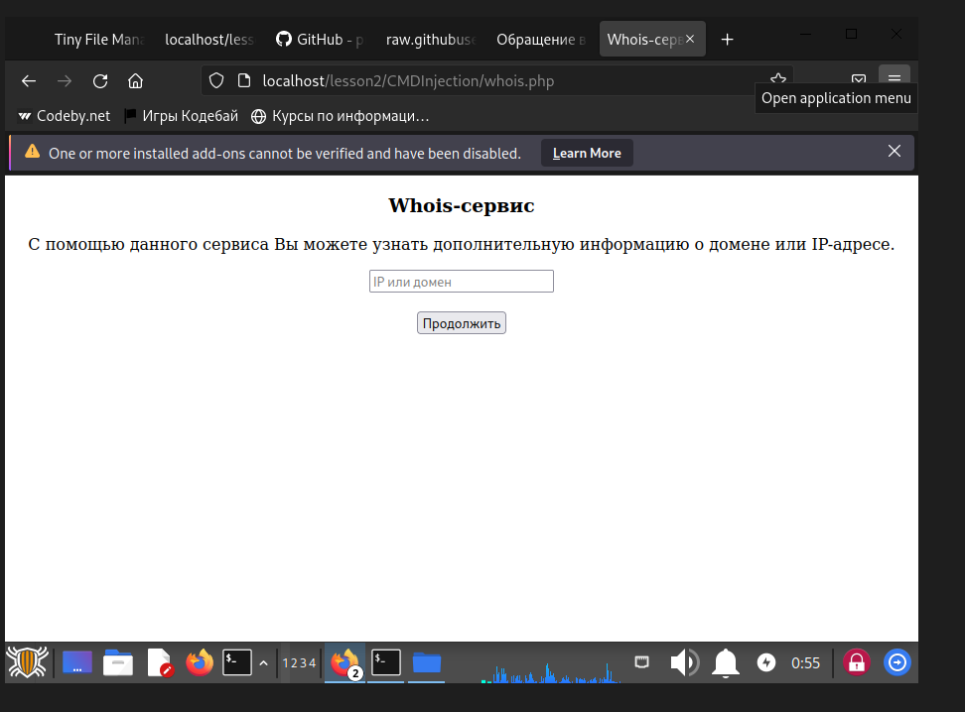

Рисунок 17 ⎯ Веб-сервис на котором будет тестироватся CMD injection

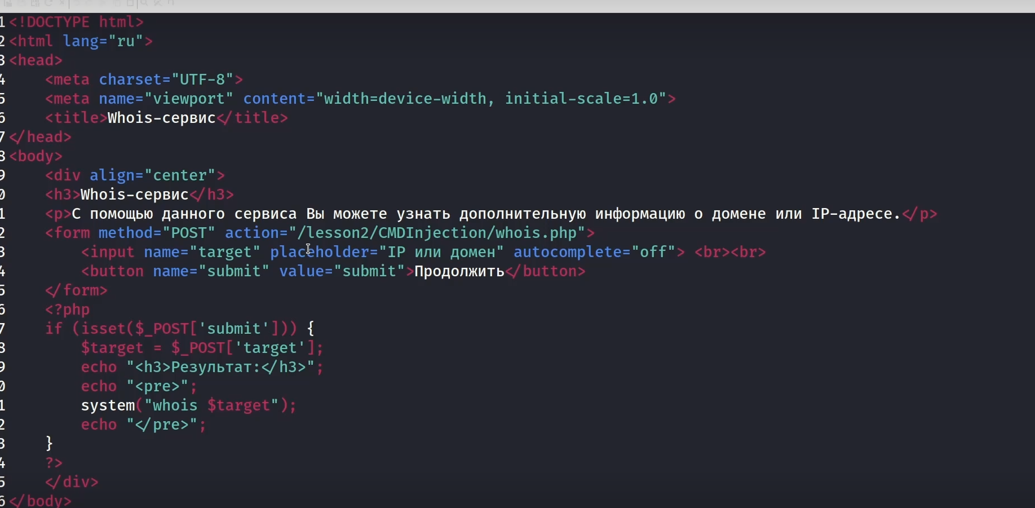

Рисунок 18 ⎯ Исходный код сайта

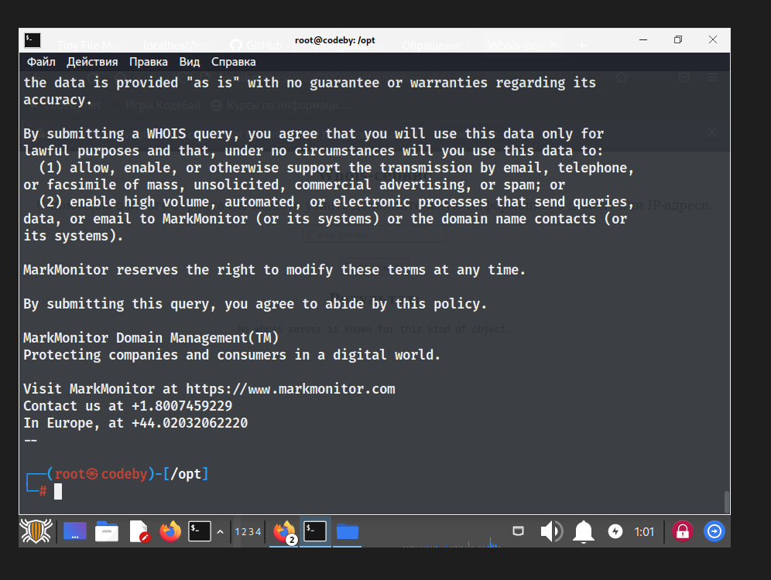

Рисунок 19 ⎯ whois google.com

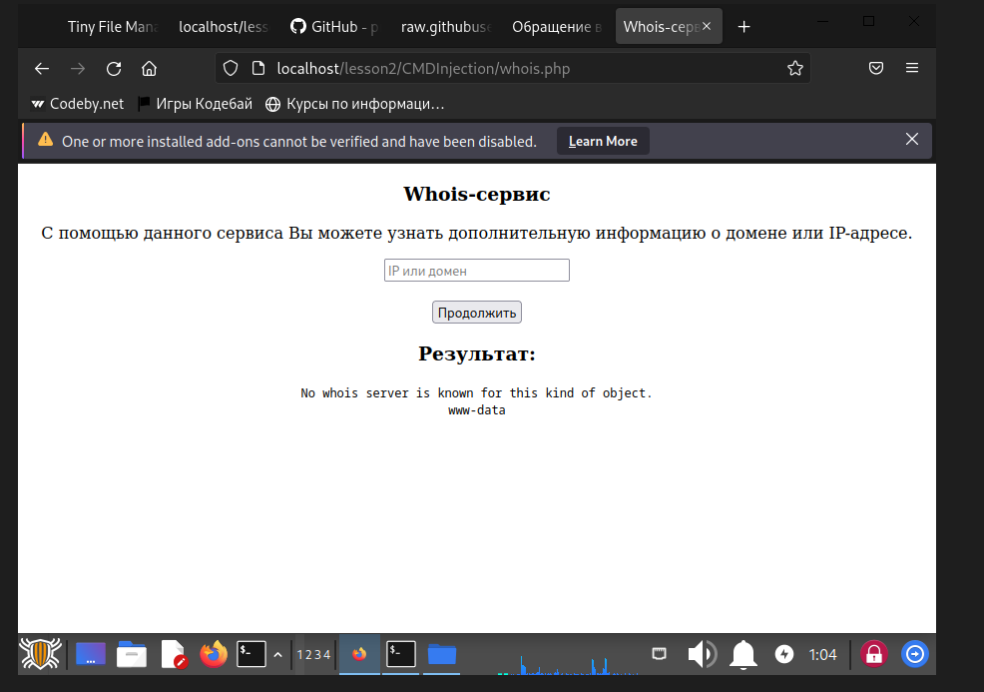

Рисунок 20 ⎯ Пользователь веб-сервера www-data

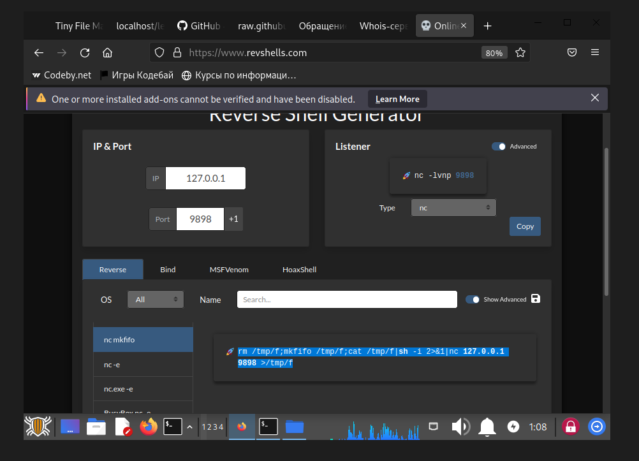

Рисунок 21 ⎯ Генерируем команду для последующей копрометации данных

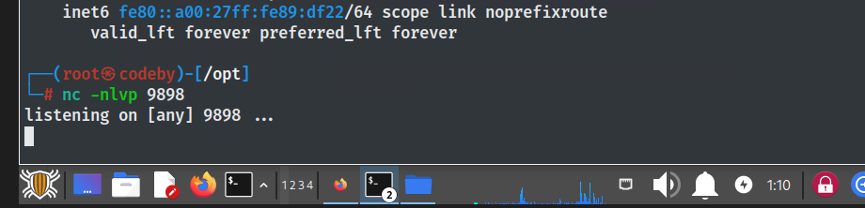

Рисунок 22 ⎯ Запуск просушивания

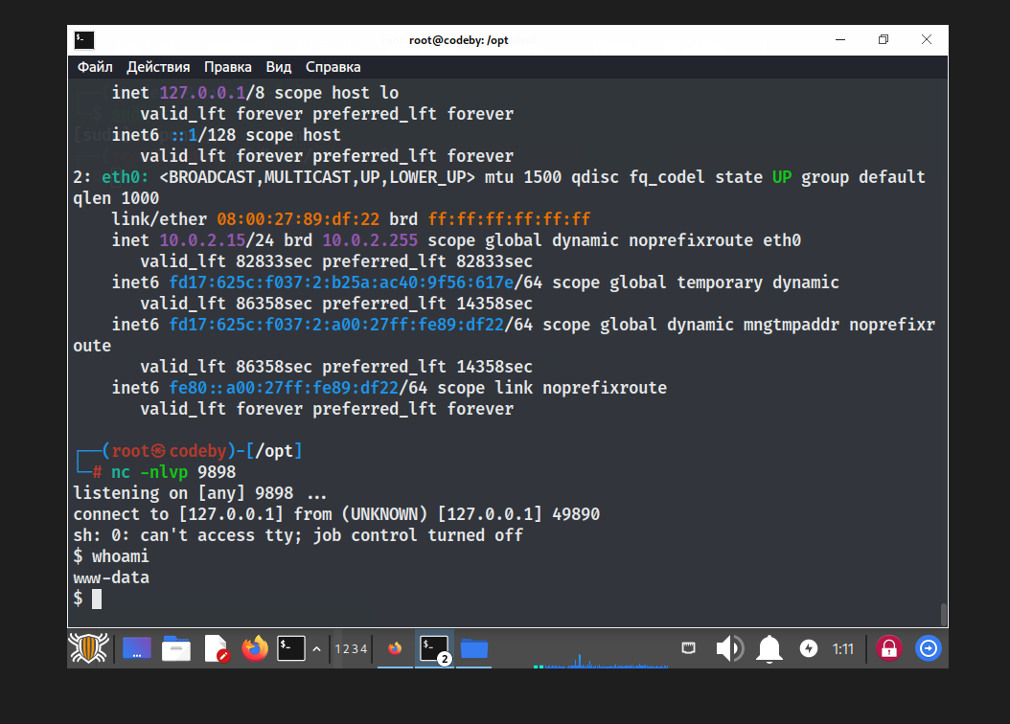

Рисунок 23 ⎯ Получение удалённого доступа от лица веб сервера

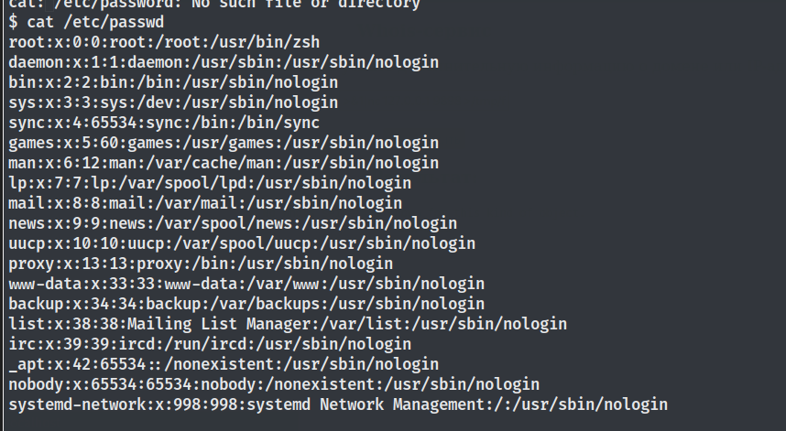

Рисунок 24 ⎯ Просмотр паролей

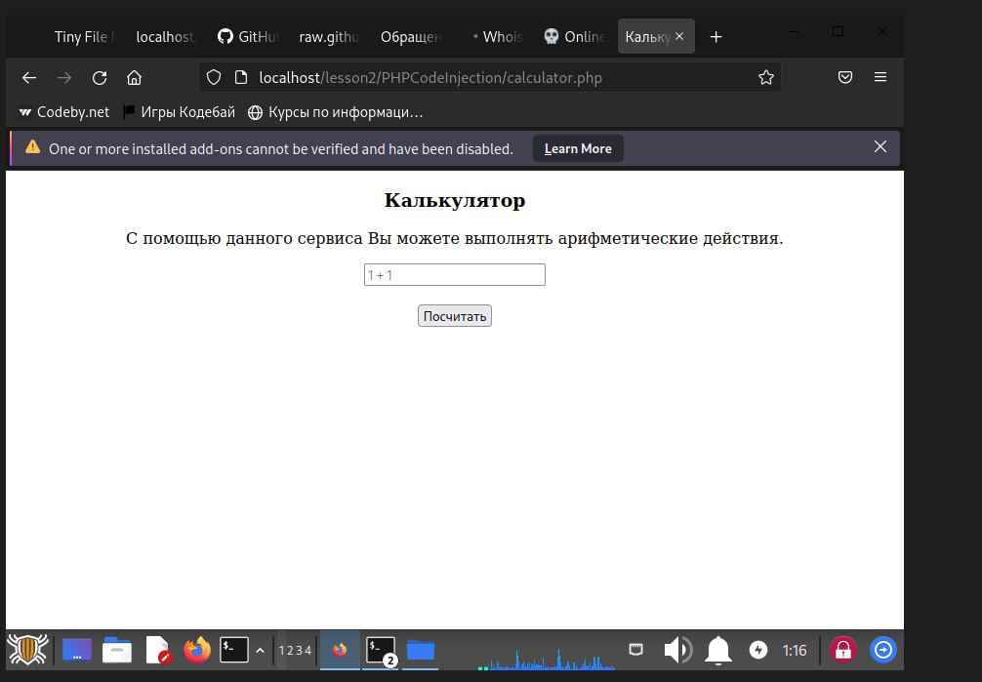

Рисунок 25 ⎯ Начало PHP Code Injection

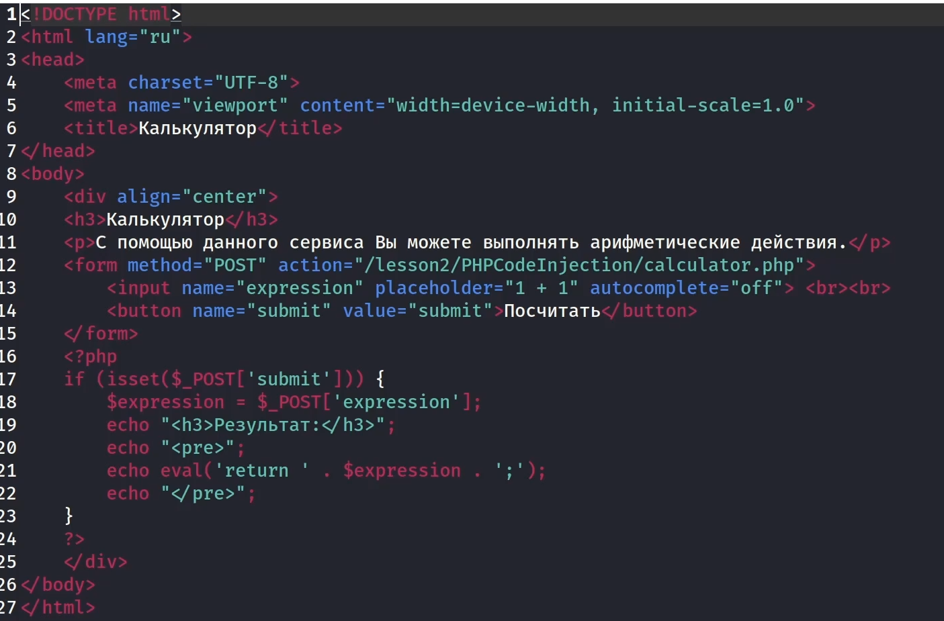

Рисунок 26 ⎯ Исхдник идентичен прошлому коду

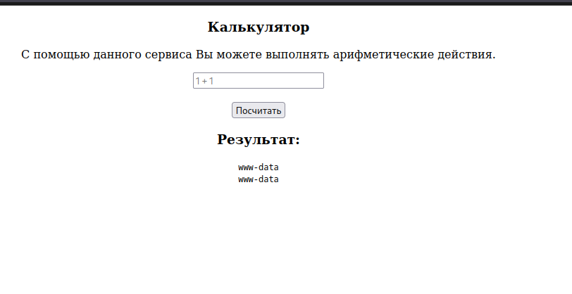

Рисунок 27 ⎯ Вывод имени пользователя от лица которого было выполнена команда whiami

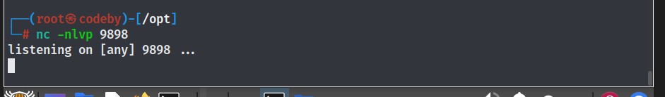

Рисунок 28 ⎯ Запуск прослушивания

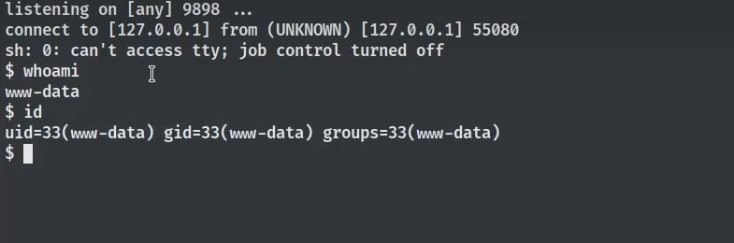

Рисунок 29 ⎯ Удалённый доступ получен

Задача 3 Эксплуатация уязвимости XXE

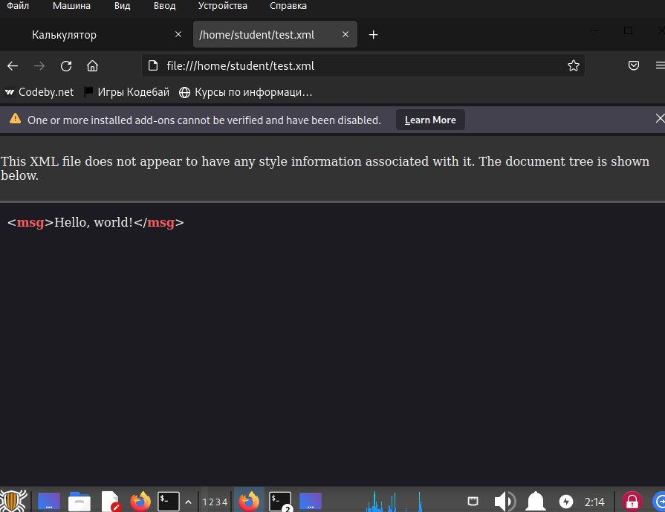

Рисунок 30 ⎯ Файл test.xml

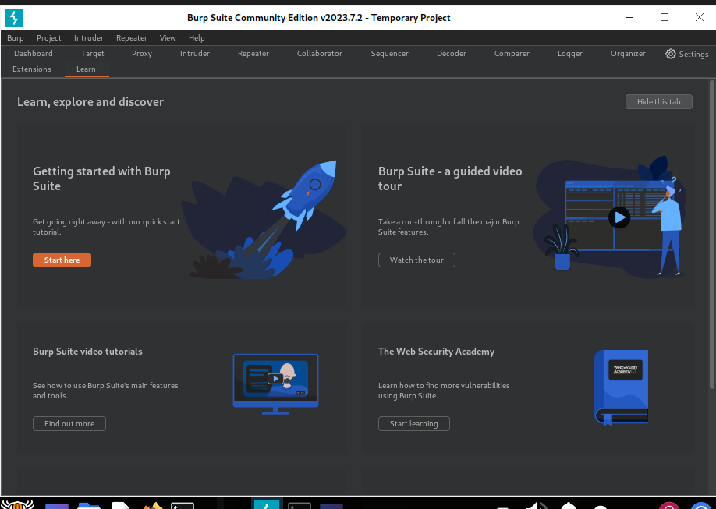

Рисунок 31 ⎯ Утита Burp Suit

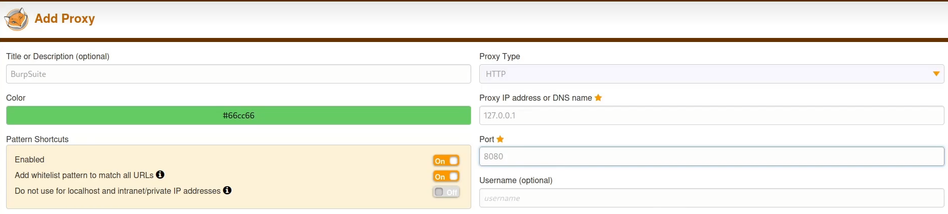

Рисунок 32 ⎯ Создание прокси тоесть посредника между клинтом и сервером

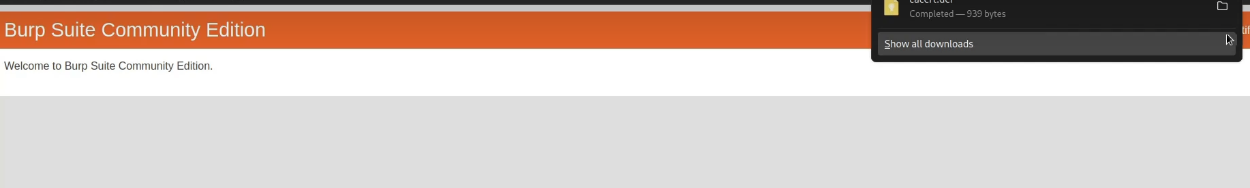

Рисунок 33 ⎯ Скачивание сертификат для разрешения доступа к мониторингу http запросы

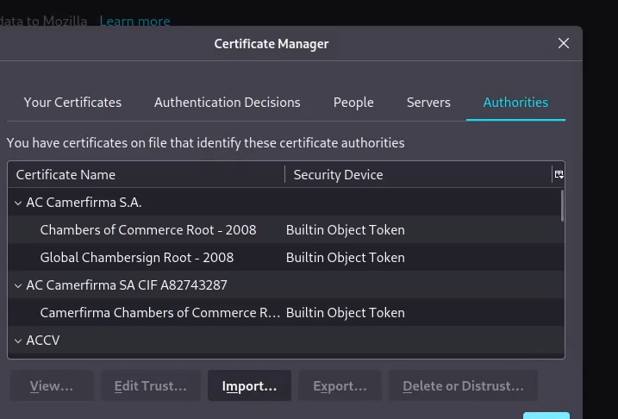

Рисунок 34 ⎯ Импорт сертификата

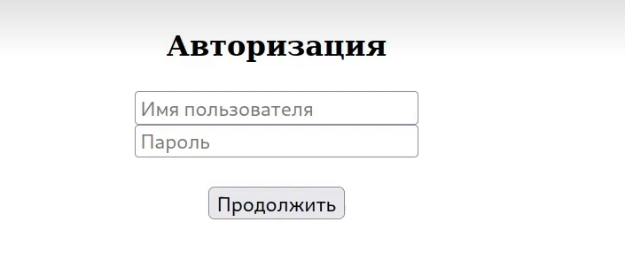

Рисунок 35 ⎯ Сайт на котором будет эксплуатироватся уязвимость

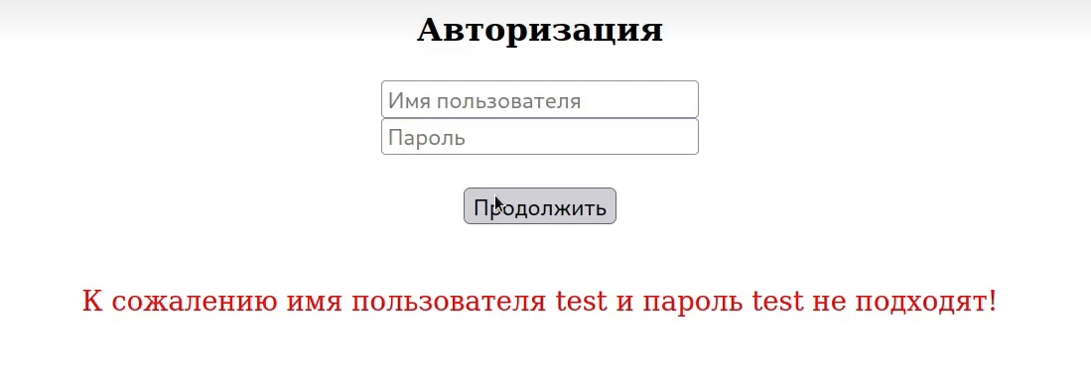

Рисунок 36 ⎯ Результат после ввода некоректных данных в окне логирования

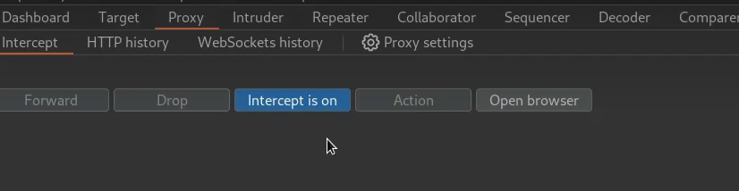

Рисунок 37 ⎯ После перехода в Intercept и переключение работы на on. То тогда каждый открытый сайт burp suit будет записывать в HTTP history и Intercept для манипуляции

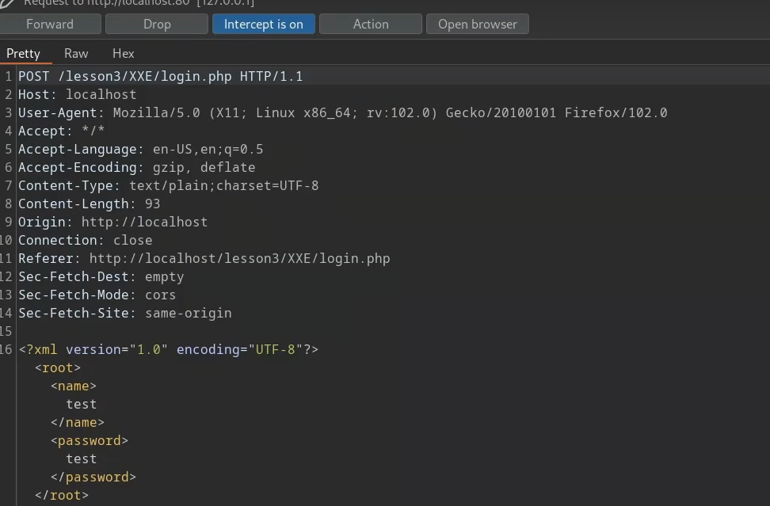

Рисунок 38 ⎯ Как видно Burp Suit перехватил http запрос

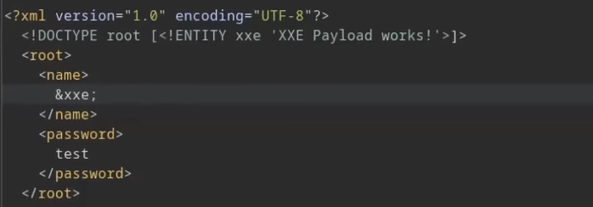

Рисунок 39 ⎯ Эксплуатация уязвимости XXE после ввода нажмём на Forward

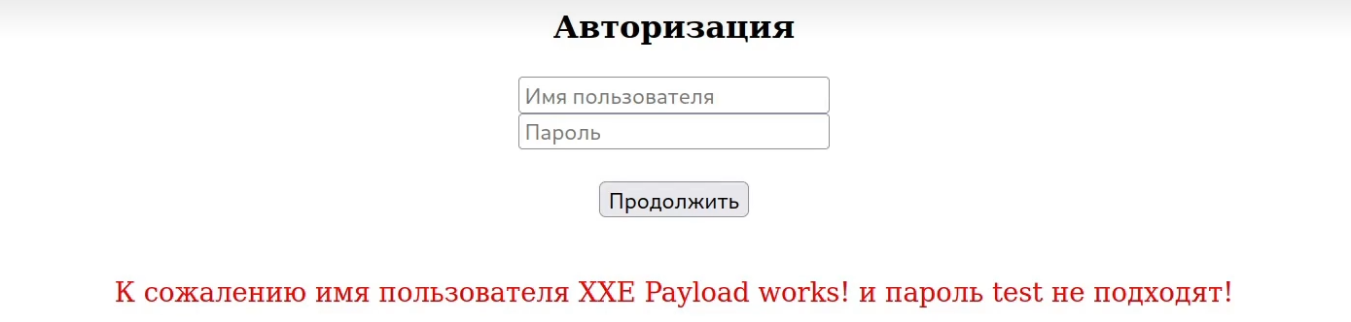

Рисунок 40 ⎯ Как видно защиты от XXE нета а значит можно внедрить вредоносный код

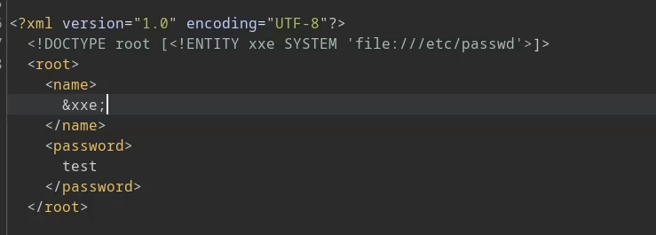

Рисунок 41 ⎯ Вводим команду из Github которая читает password

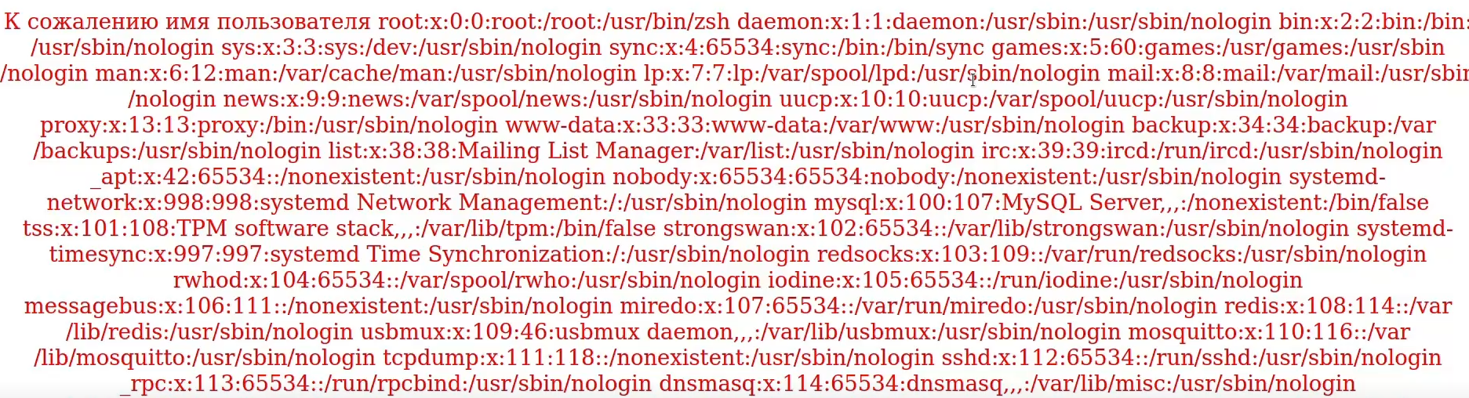

Рисунок 42 ⎯ Результат выполнения команды

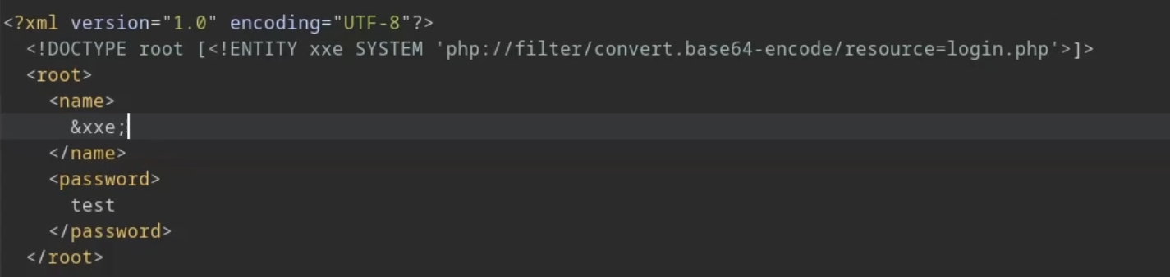

Рисунок 43 ⎯ Код чтобы прочитать пароль с логином

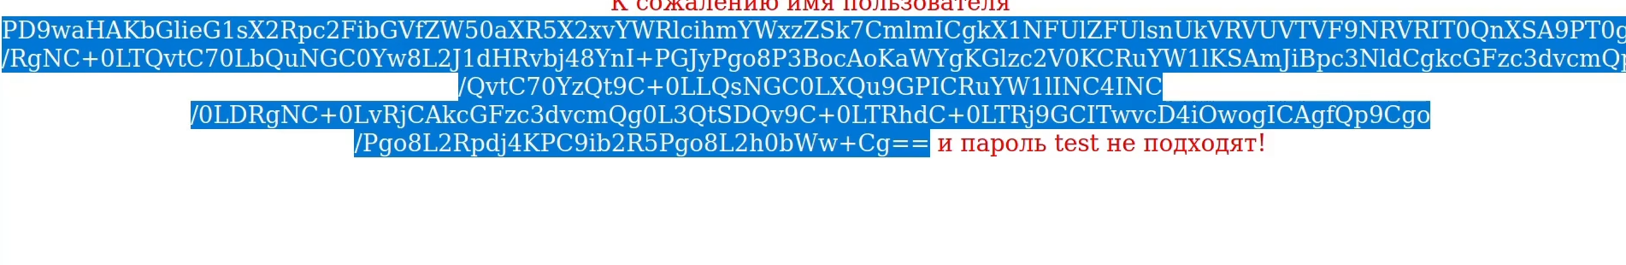

Рисунок 44 ⎯ После внедрения XXE уязвимости пароль и логин вывелся в формате зашифрованного шифрва Base64 чтобы расшифровать есть bash и есть Burp Suit для дешифрования

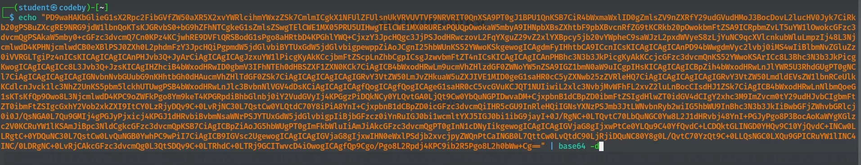

Рисунок 45 ⎯ Используем bash

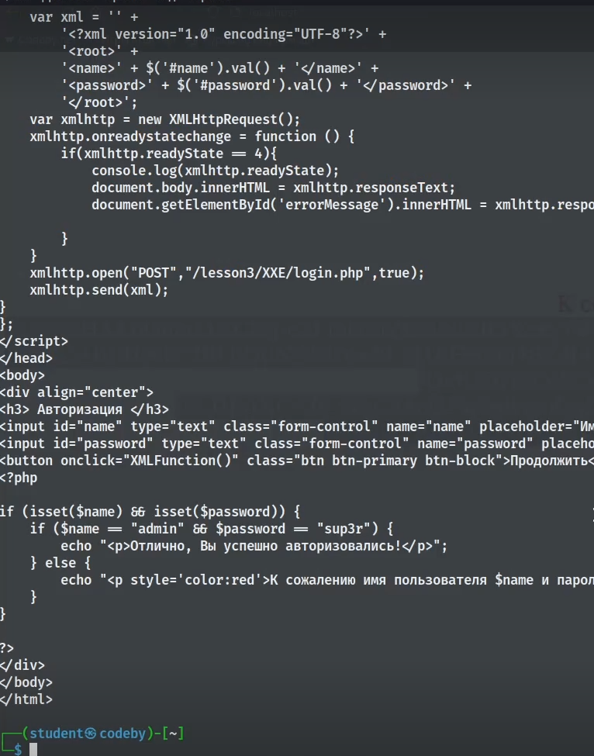

Рисунок 46 ⎯ Вывелась php код страница в котором $name = "admin" $password="sup3r"

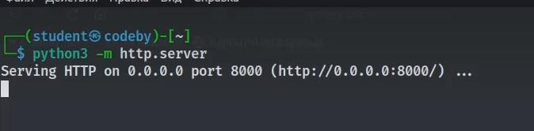

Рисунок 47 ⎯ Эксплуатация уязвимости Server side request forgery

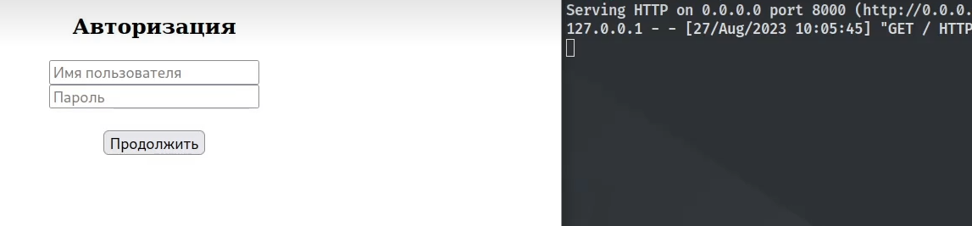

Рисунок 48 ⎯ Внедряем полезную нагрузку чтобы заставить веб сервер с уязвимой страницей XXE отправить http запрос на port 8000

Задача 4 Клиентские атаки XSS и СSRF

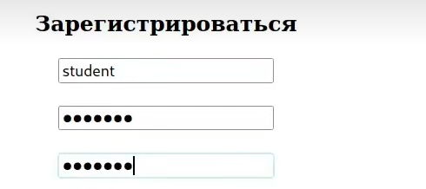

Рисунок 49 ⎯ Эксплуатация хранимой XSS и регистрация

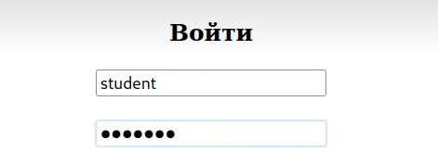

Рисунок 50 ⎯ Авторизация



Рисунок 51 ⎯ Создании заметки Кот

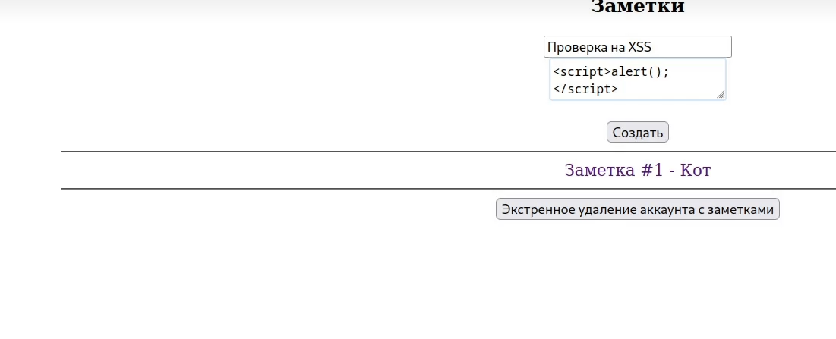

Рисунок 52 ⎯ Созадние заметки Проверка на XSS

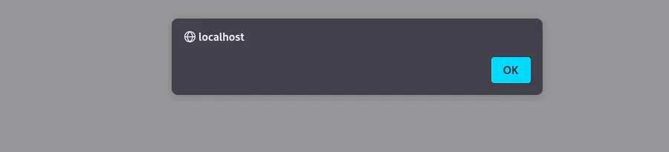

Рисунок 53 ⎯ Allert джава скрипта

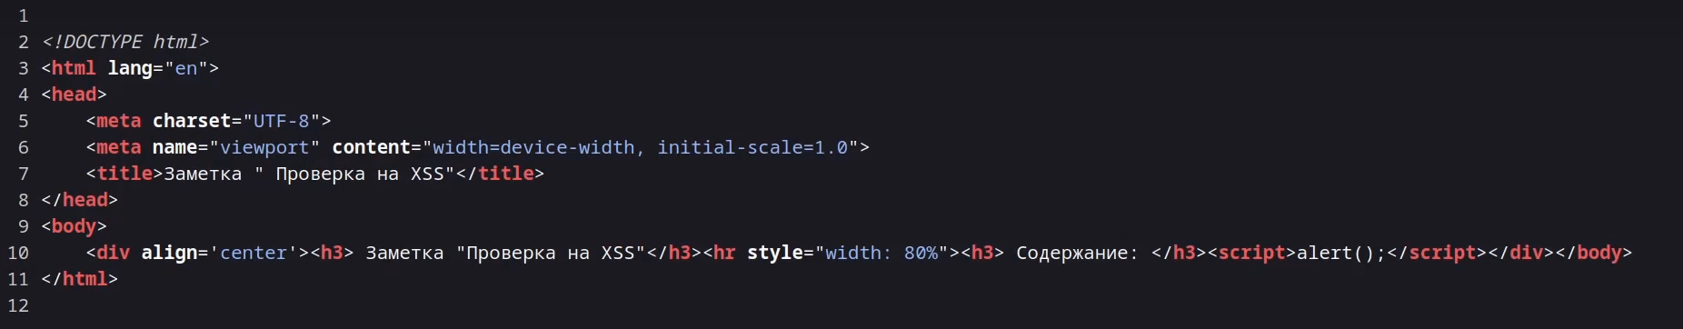

Рисунок 54 ⎯ Исходный код страницы

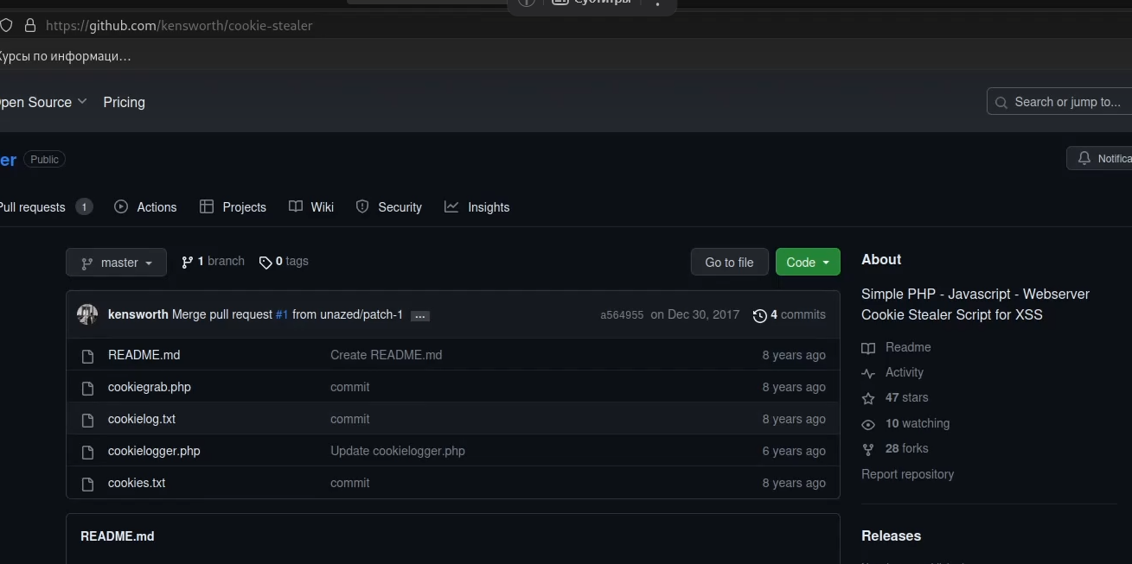

Рисунок 55 ⎯ Копируем ссылку на Github репозиторий

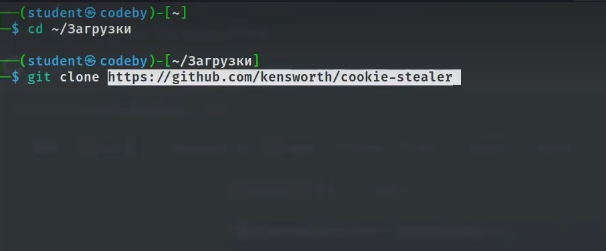

Рисунок 56 ⎯ Скачивание репозитория

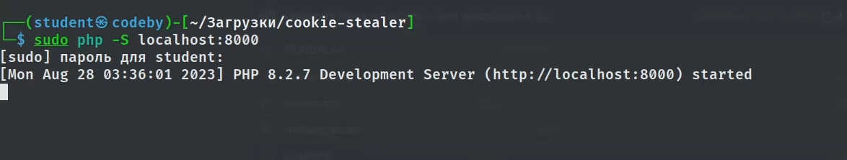

Рисунок 57 ⎯ Запуск прослушивания по 8000 порту Cooke файлов

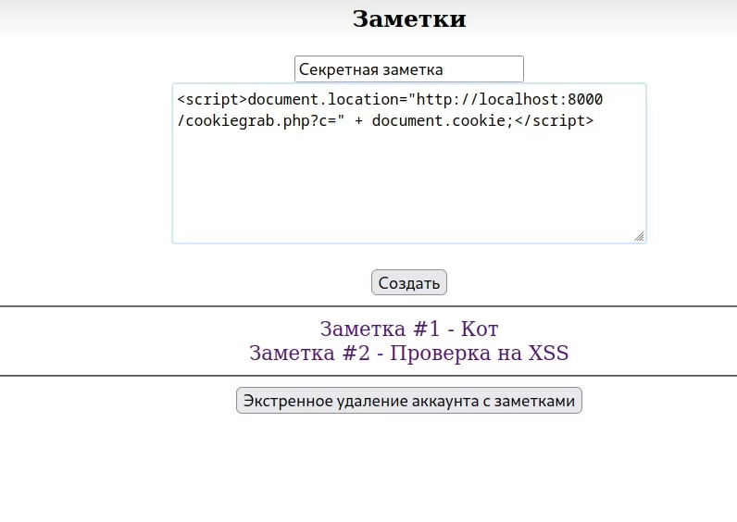

Рисунок 58 ⎯ Реализация XSS

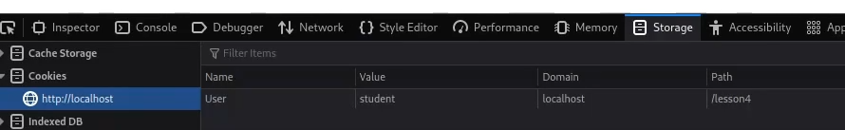

Рисунок 59 ⎯ Результат сохраняемой XSS атаки



Рисунок 60 ⎯ Отражаемая XSS атака

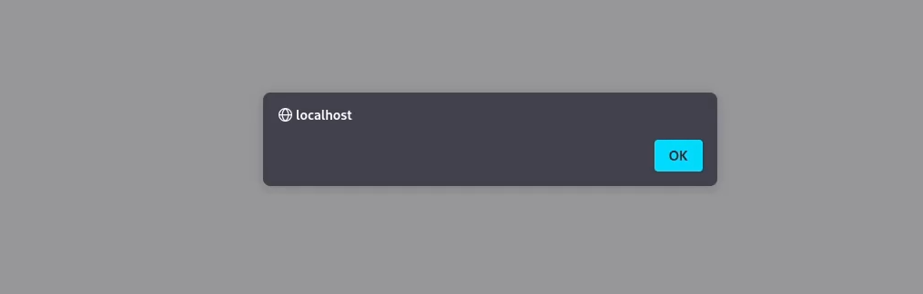

Рисунок 61 Появилось всплывающее окно предупреждения

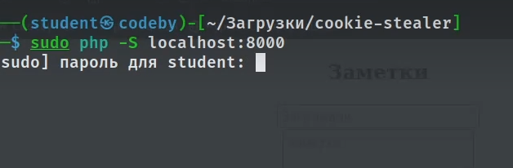

Рисунок 62 ⎯ Запуск прослушивания порта 8000

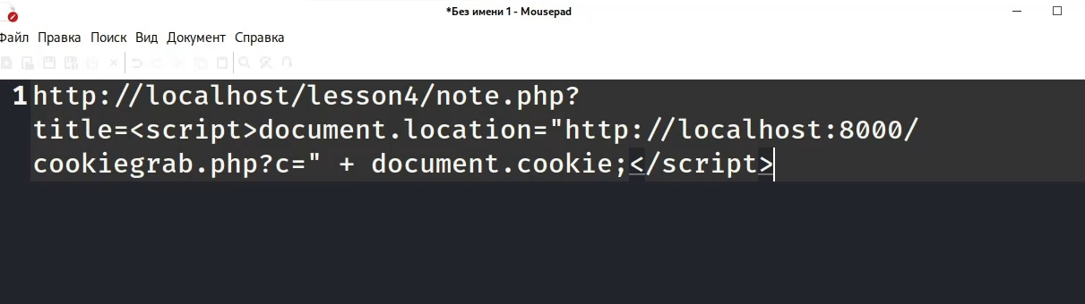

Рисунок 63 ⎯ Создание полезной нагрузки

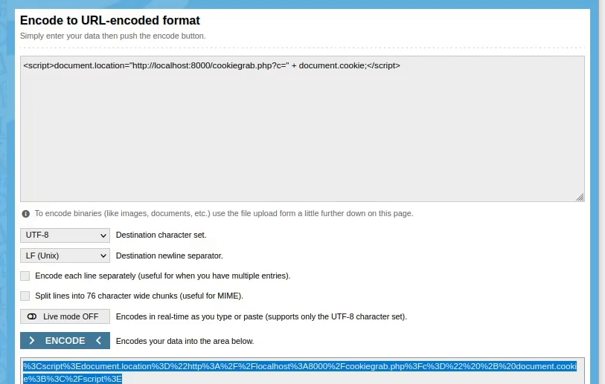

Рисунок 64 ⎯ Шифрование для создания полезной нагрузки

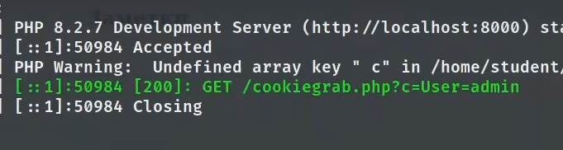

Рисунок 65 ⎯ Результат прослушивания

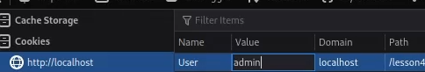

Рисунок 66 ⎯ Из запущенного прослушивания узнаём что это Cookies надо поменять значение на admin

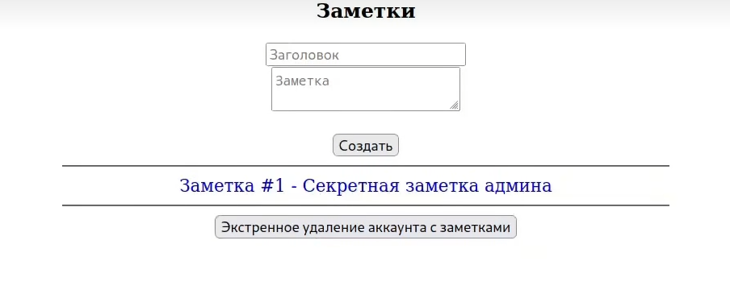

Рисунок 67 ⎯ Результат после перезапуска страницы

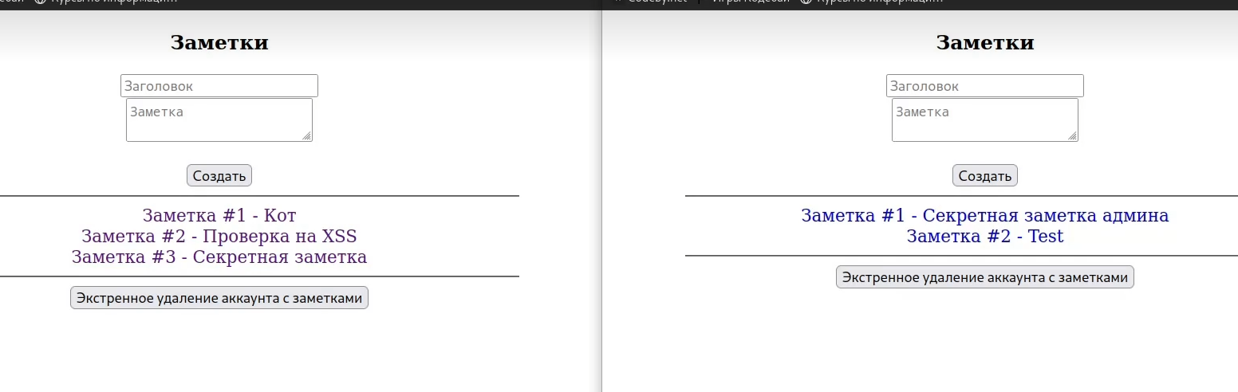

Рисунок 68 ⎯ Эксплуатация SSRF

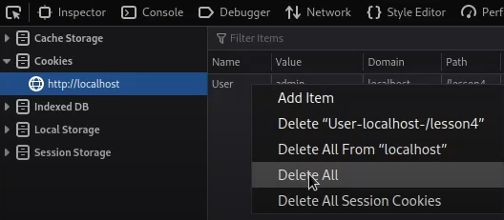

Рисунок 69 ⎯ Необходимо почистить Coocky файлы

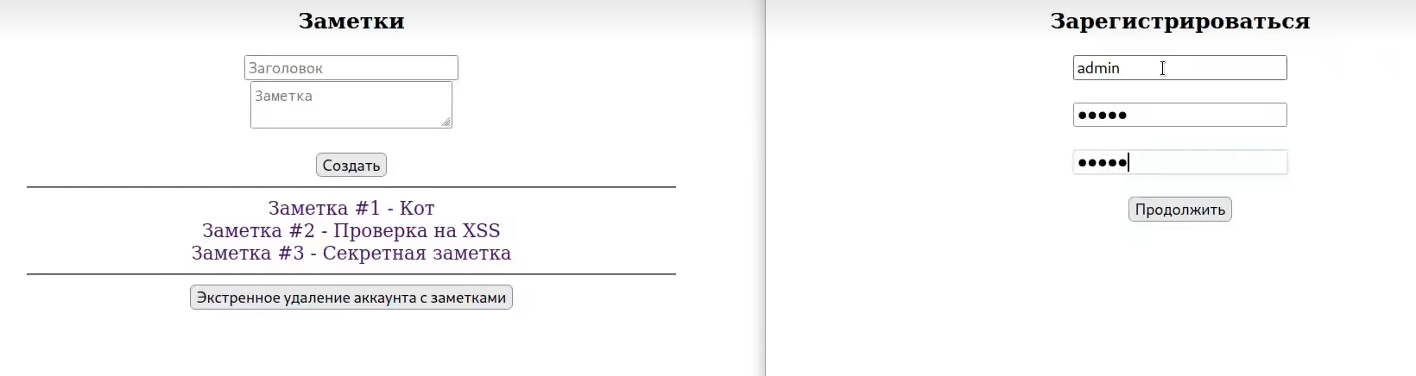

Рисунок 70 ⎯ Создаём новый аккаунт админа. Скопируем ссылку (из левой части) экстренное удаление аккаунта с заметками данную ссылку можно замаскировать (сократить) и если админ перейдёт по нему то аккаунт который зарегистрирован у него, должен будет удалится после перехода по ссылке

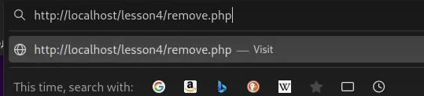

Рисунок 71 ⎯ Ссылка на удаление профиля

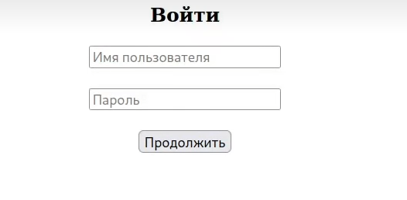

Рисунок 72 ⎯ Профиль админа удалён

Задача 5 SST

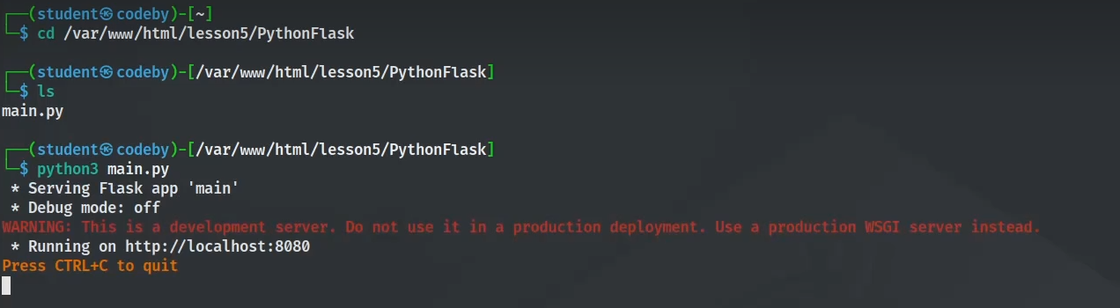

Рисунок 73 ⎯ Запуск веб сервиса через python

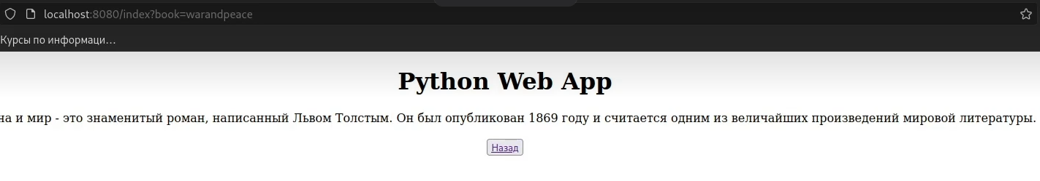

Рисунок 74 ⎯ Найдена уязвимость что веб сервер плохо обрабатывает фильтрацию входных данных

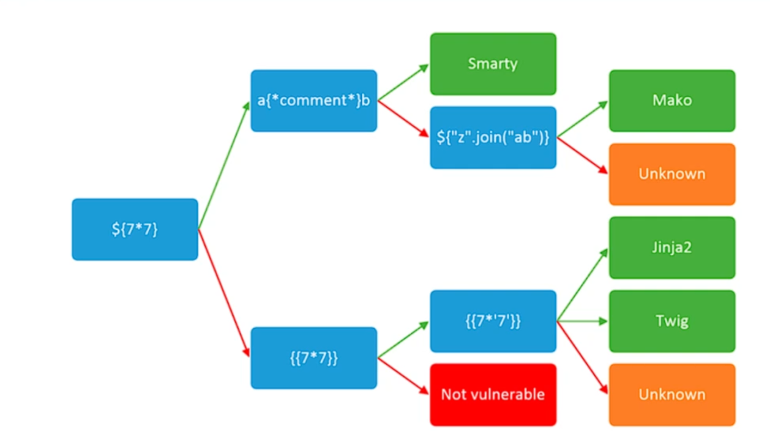

Рисунок 75 ⎯ Схема по созданию полезной нагрузки

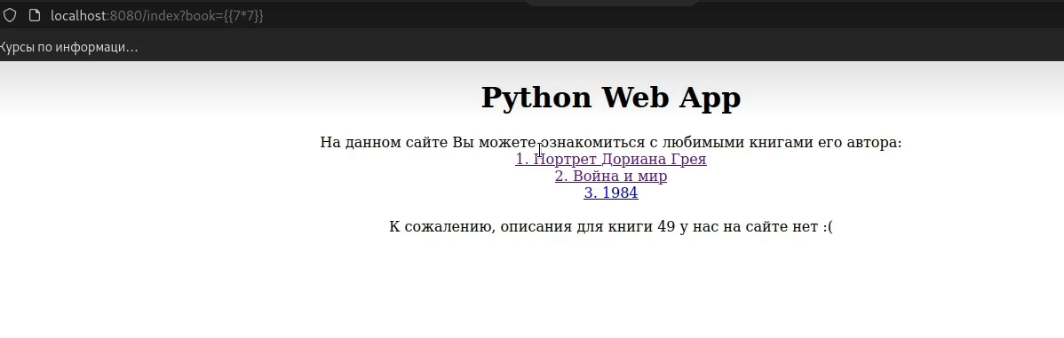

Рисунок 76 ⎯ Создание payload вводом в адресную строку =${{7*7})

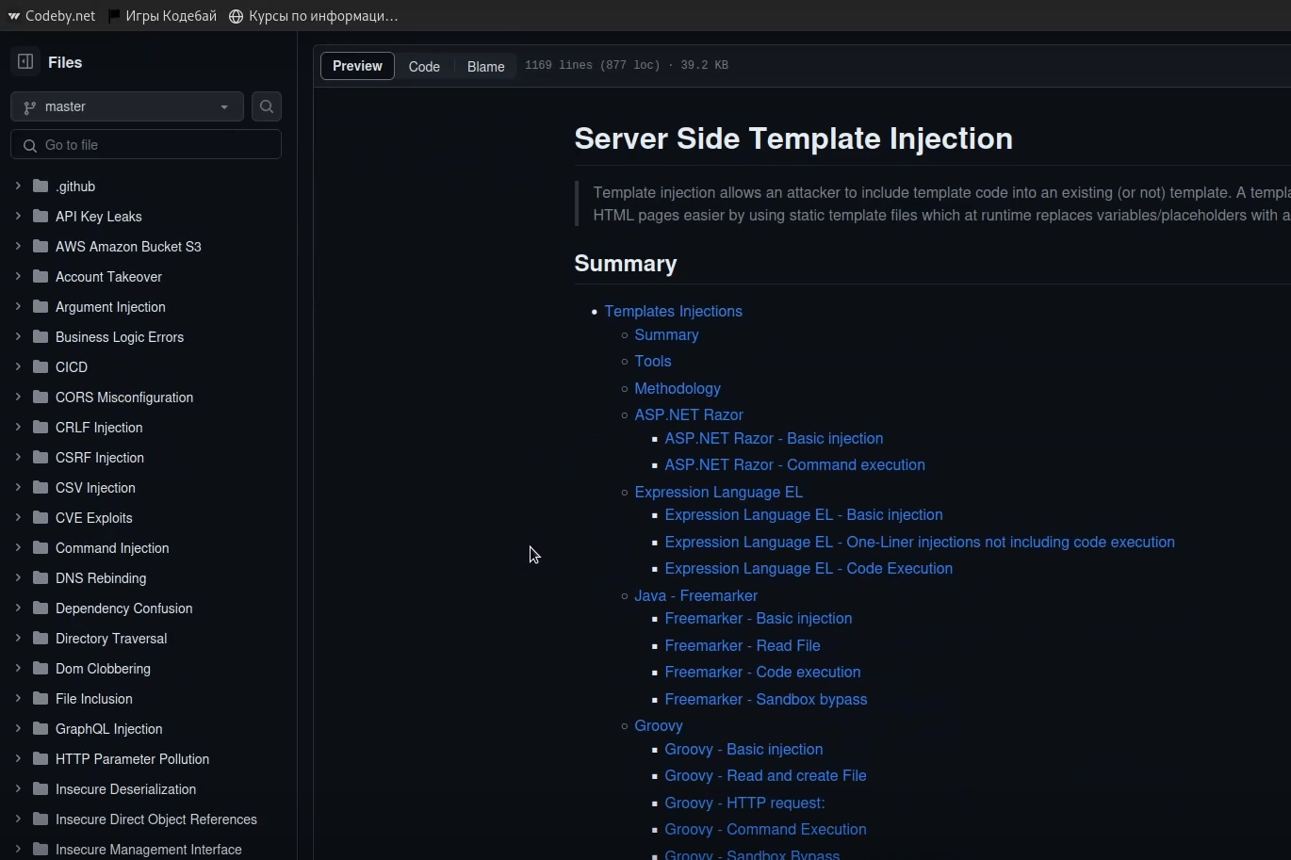

Рисунок 77 ⎯ Github со всеми известными SST уязвимостями

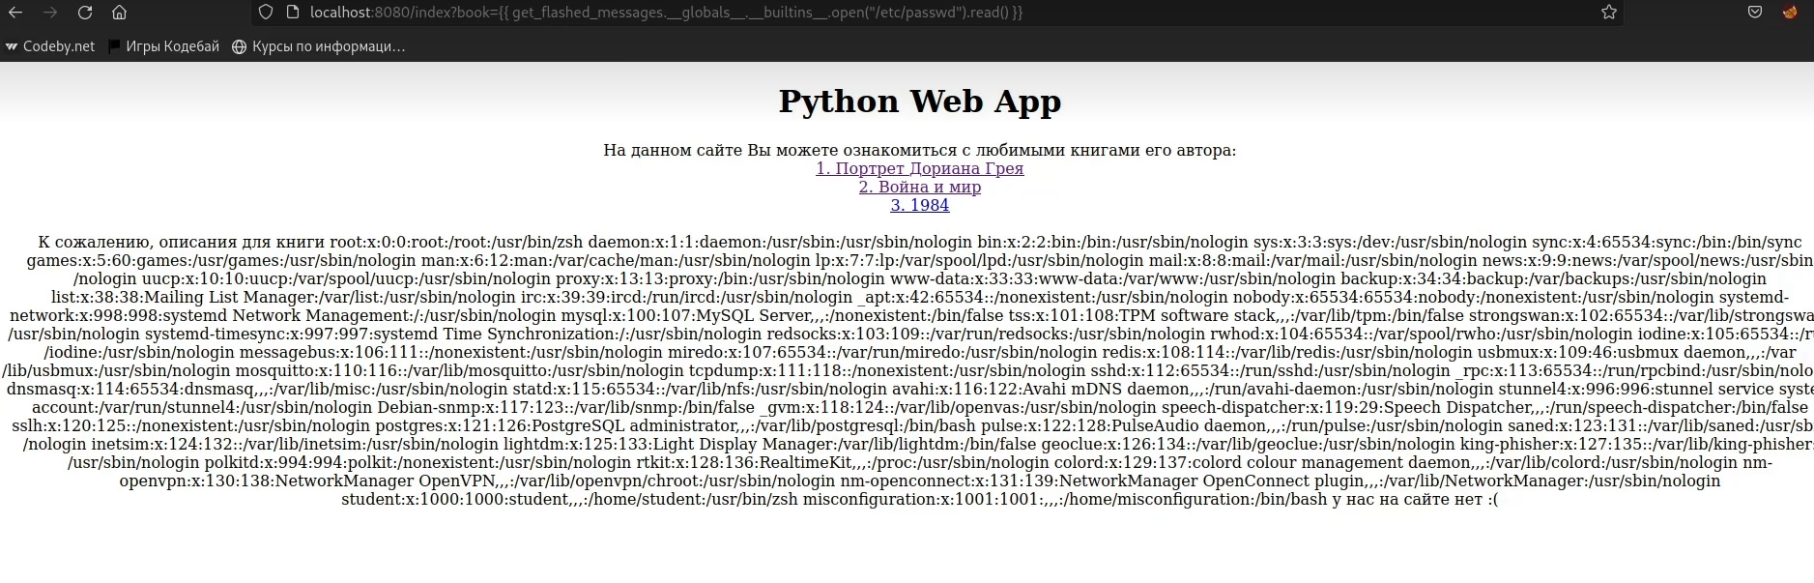

Рисунок 78 ⎯ Результат полезной нагрузки

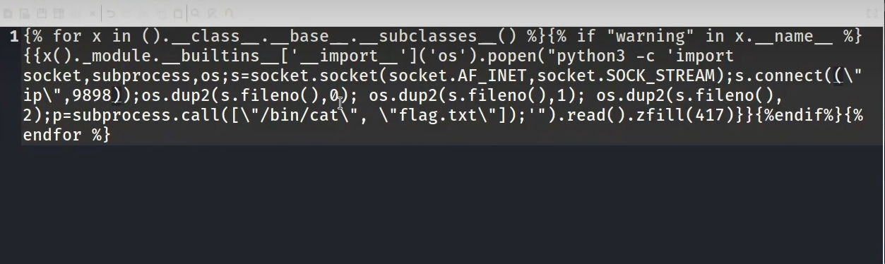

Рисунок 79 ⎯ Ввод кода в текстовый редактор для создания payload для удалённого выполнения команд c портом 9898

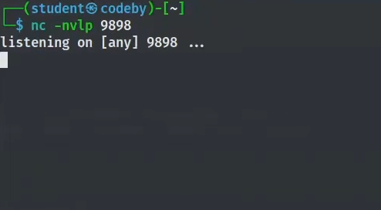

Рисунок 80 ⎯ Включаем слушание порта для получения чтобы получить сессию обратно от уязвимого сервера

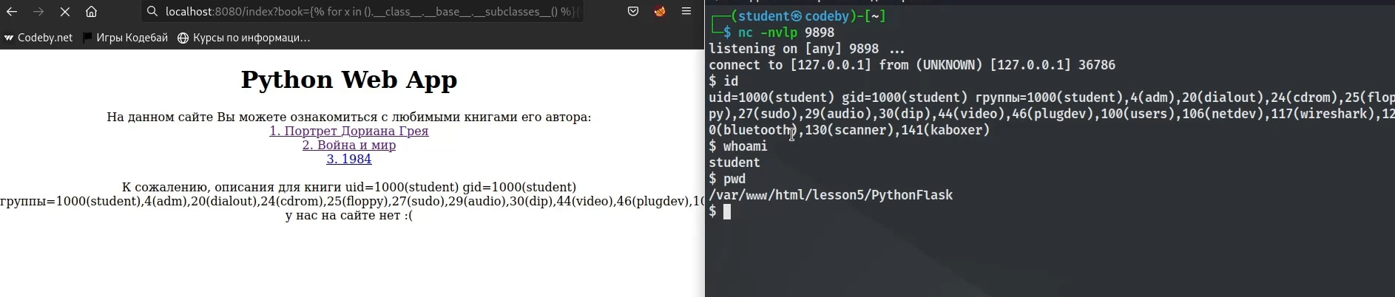

Рисунок 81 ⎯ После команды whoami вывелось не data а student

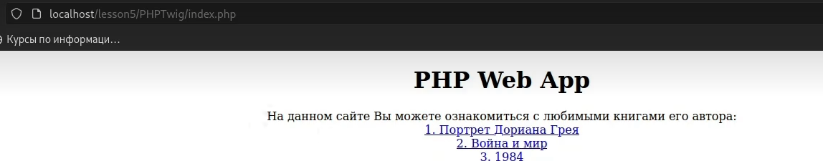

Рисунок 82 ⎯ Уязвимость SST в веб приложении PHP



Рисунок 83 ⎯ Подбор payload для того чтобы читать локальные файлы на сервере

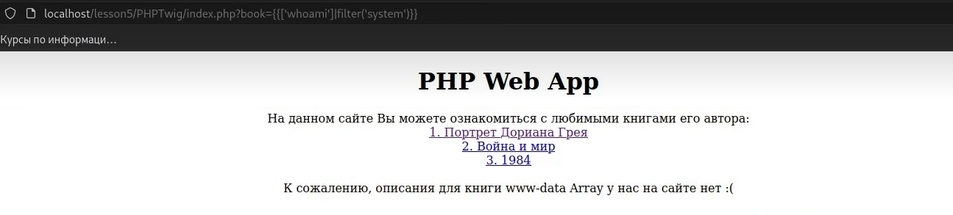

Рисунок 84 ⎯ Ввод той же команды но с индексом whoami. Вывелось имя пользователя веб сервера

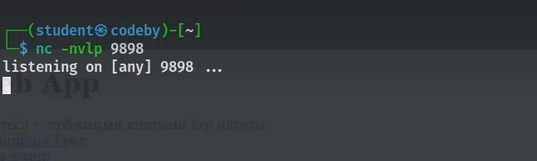

Рисунок 85 ⎯ Включение прослушивания на порте 9898

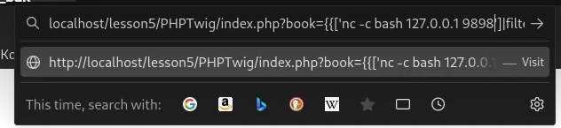

Рисунок 86 ⎯ Ввод команды с индексом nc –c bash 172.0.0.1 9898

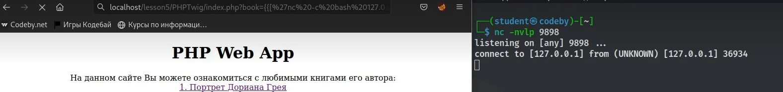

Рисунок 87 Результат полсе создания payload

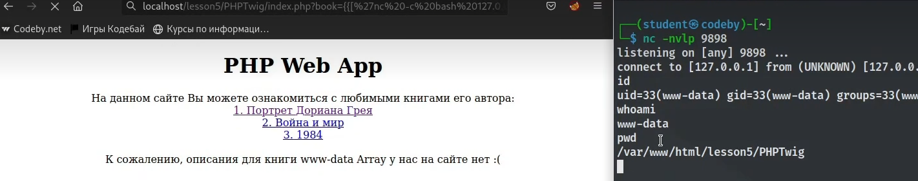

Рисунок 88 ⎯ Получение удалённого доступа к веб серверу который обрабатывает код пользователя www-data

Заключение: В ходе выполнения курса был проведён всесторонний анализ защищённости веб-приложений, включающий в себя изучение и практическое применение методов выявления и эксплуатации различных типов уязвимостей. В рамках работы были успешно продемонстрированы атаки, направленные на нарушение конфиденциальности, целостности и доступности веб-сервисов.

